**◎請畫卡作答**

**一、選擇題：**

01.(A)中國領導人毛澤東曾說：「人多好辦事」，並鼓勵生育，請問下列何者為人口眾多帶來的優點？

**甲、勞力充足 乙、市場廣大**

**丙、原料豐富 丁、交通便利**

(A)甲乙 (B)丙丁 (C)乙丙(D)甲丁。

02.(A) Google Earth　有一個功能可以在地球儀上任選兩點，選擇顯示高度剖面，即可看出該剖面的地形變化。若繪製一線段如附圖，顯示出的高度剖面圖最可能是下列哪張？

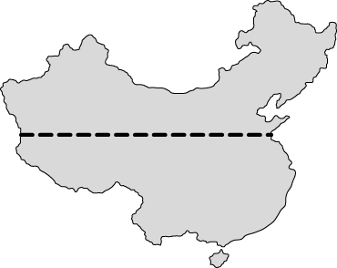

(Ａ)　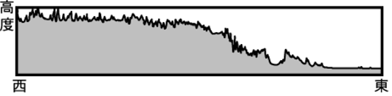

(Ｂ)　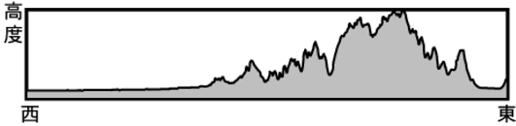

(Ｃ)　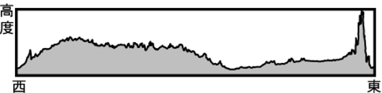

(Ｄ)　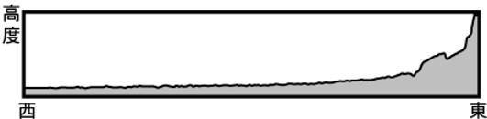

03.(D)小白到上海人民公園休閒散步，看到某位父親張貼海報為兒子徵婚，如附圖。請問：此與現象中國哪一種人口問題相關？

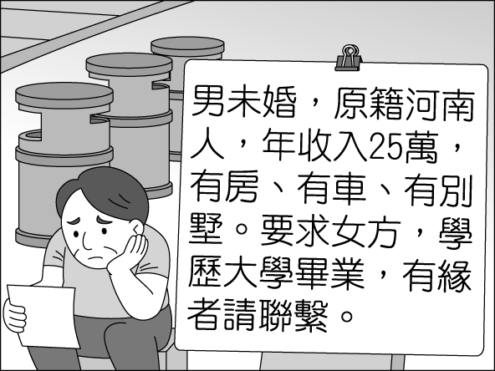

(Ａ)人口數太多　(Ｂ)少子化

(Ｃ)高齡化　 (Ｄ)性別比失衡。

04.(D)中國的氣候依各地的氣溫與降水量作為分類的指標。若要前往草原氣候區觀賞一望無際的天然牧場，應該前往附表中哪一個地點最為適當？

|  |  |  |
| --- | --- | --- |
| 地點 | 年降水量（毫米） | 最冷月均溫（℃） |
| 甲 | 1,460 | 15.2 |
| 乙 | 874 | 3.7 |
| 丙 | 683 | －4.7 |
| 丁 | 354 | －10 |

(Ａ)甲　(Ｂ)乙　(Ｃ)丙　(Ｄ)丁。

05.(D)秦嶺、淮河是中國南北氣候與地理分界線，冰冰抄筆記時不過有一項資料不小心**抄錯**了，請你指出是哪一項？

|  |  |  |  |  |
| --- | --- | --- | --- | --- |
|  | (A)糧食 | (B)交通 | (C)一月均溫 | (D)年雨量 |
| 以北 | 小麥 | 陸運 | 0℃以下 | 500mm以上 |
| 以南 | 稻米 | 水運 | 0℃以上 | 500mm以下 |

06.(B)1960年代前，中國著重發展重工業，主要集中在中國的北部和東北部，例如：中國第一輛國產汽車就在吉林省長春市製造。請問：影響早期中國重工業分布的區位因素為何？

(A)交通區位　(B)原料區位

(C)勞力區位　(D)市場區位。

07.(A)改革開放後，中國沿海地區因具有哪些區位優勢，成為吸引外國資金的前哨站？

甲、具備低廉的勞力

乙、政策鼓勵外國投資

丙、鄰近港口出貨方便

丁、位處邊境與多國接壤

(A)甲乙丙 (B)乙丙丁

(C)甲丙丁 (D)甲乙丁。

08.(D) 「北京市政府頒布禁令，規定在中國北方燃煤供暖期間(2017年11月15日至隔年3月15日)，除了國家重點工程外，停止各類道路、水利等土石工程及房屋拆遷施工。」上述報導中的禁令最可能是為了下列何者？  
(A)防止土石流的發生  
(B)減少水資源使用量  
(C)減緩地層下陷速度  
(D)避免空氣汙染加劇。

09.(B)近年來，部分中國工廠傳出關閉營運的消息，例如：南韓三星電子表示，在2019年10月將關閉中國最後一座智慧型手機工廠，因為近年不僅受到【甲】的影響，使企業人事成本提高，另外也受到美國【乙】的影響，使中國代工的產品賣到美國的稅金成本增加。為因應這些轉變，往後三星將遷移生產線到越南、印度。請問：文章中的【甲】、【乙】分別為何？

(A)工資下降、降低關稅

(B)工資上漲、提高關稅

(C)工資上漲、降低關稅

(D)工資下降、提高關稅。

10.(B)中國被稱為「世界工廠」和「世界市場」，主要與下列何項因素關係最密切？

(A)疆域遼闊 　(B)人口眾多

(C)氣候多樣化　(D)農業資源豐富。

11.(D)附圖為中國「一帶一路」計畫中的「二十一世紀海上絲綢之路」路線示意圖。依據圖中路線判斷，中國於該路線的合作對象並**不包括**下列哪一個地區的國家？

(A)亞洲　(B)非洲　(C)歐洲　(D)美洲。  
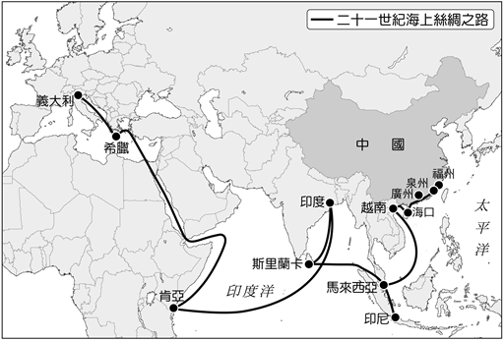

12.(B)韓國人喜歡吃泡菜，種類有上百種；日本人則喜愛根莖類的醃漬物，若有新鮮蔬菜常常是生吃，如韓式烤肉的包肉生菜、日式豬排佐高麗菜絲……。請問：為何這些國家的蔬菜似乎特別珍貴？

(A)颱風頻繁，農業受限

(B)冬季寒冷，生長季短

(C)山多田少，耕地受限

(D)氣候濕熱，口味較重。

13.(D)「山形縣大石田町為日本重要的西瓜產地，雖然諸多西瓜收成的作業已可藉由機器協助，唯獨摘採西瓜仍須完全仰賴人力。由於單靠人力採收西瓜對現在農民的身體負擔很大，經地方農業單位購入10台外骨骼輔具供農民租用後，過去被視為『地獄』的作業，現在已降低難度，對農民幫助很大。」根據上述新聞報導可知，此輔具可因應改善日本農業正面臨的何種問題？

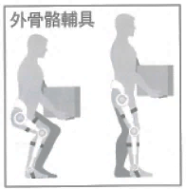

(A)耕地面積狹小 (B)生產成本過高

(C)技術傳承困難 (D)農業勞力老化。

14.(C)附圖是　2020　年南韓前十大企業營收占南韓　GDP　比例圖，由圖中資訊判斷，南韓企業有何特色？

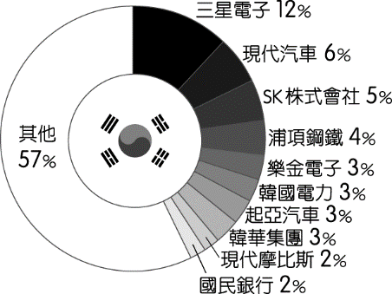

(A)中小企業居多　(B)個人創業盛行

(C)多為大型財團　(D)實施共產制度。

15.(C)日本主要工業區多緊鄰什麼海域？

(A)日本海　 (B)大西洋

(C)太平洋　 (D)印度洋。

**二、題組**

**◎下圖為中國地形分布圖，甲~丁為盆地；A~D為高原；~為平原；ㄅ~ㄈ為山脈。請根據圖片回答第16~17題：**



16.(B)瑞宏十分憧憬蒙古族騎著駿馬奔馳在遼闊的大草原上的英姿，這樣的風光屬於下列哪一座高原？

(A)A (B)B (C)C (D)D。

17.(B)子杰想挑戰穿越中國最大沙漠的「塔克拉瑪干」，並大啖沙漠綠洲用高山雪水灌溉的甜美瓜果，應前往圖中何處？

(A)甲 (B)乙 (C)丙 (D)丁。

**◎附圖為東北亞簡圖，甲～戊為國家，～為海洋，ㄅ～ㄈ為島嶼，～為都市，請依據代號回答第18~20題：**

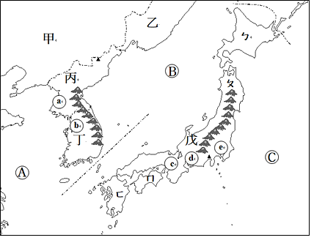

18.(B)北韓的代號：

(A)甲　(B)丙　(C)丁　(D)戊。

19.(C)四國的代號：

(A)ㄅ　(B)ㄆ　(C)ㄇ　(D)ㄈ。

20.(D)東京的代號：

(A)b　(B)c　(C)d　(D)e。